Anschlusswinkel-Set für UA 75/100 mm Set für 1 Tür mit 4 Anschlagwinkeln, inkl. 8 Flachkopfschrauben M8x20mm

Danogips

Eigenschaften

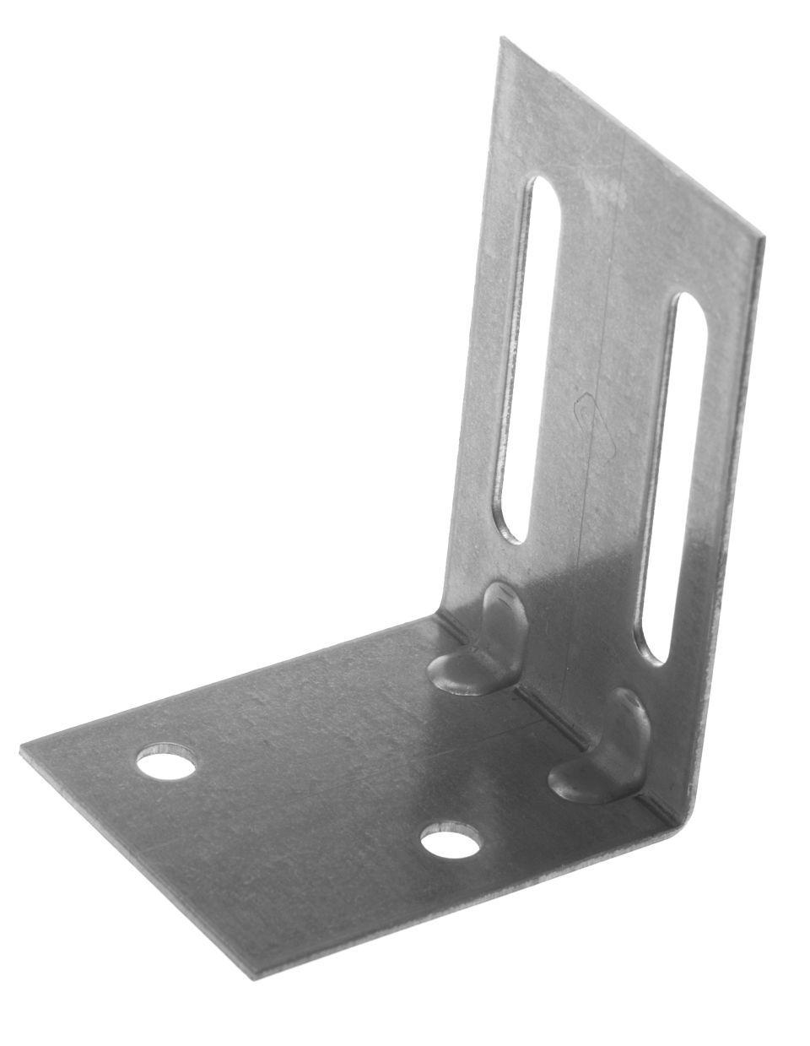

GTIN:

4019063658543

HAN:

00715280

Breite (mm)

60,00

Höhe (mm)

54,00

Länge (mm)

78,00